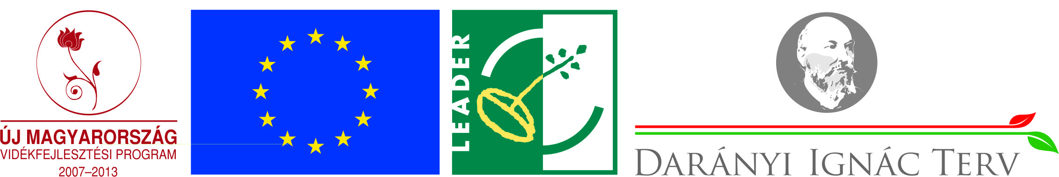

A 2014-2020 közötti programozási időszakra történő felkészülésről
2014.március 26.

Az Irányító Hatóság útmutatása alapján az elmúlt hónapban Akciócsoportunknál is megkezdődött a 2014-2020 közötti programozási időszakra történő felkészülés.
Egyesületünk közgyűlése egyhangúlag határozott arról, hogy lényegében változatlan települési lista alapján (Feldebrő a továbbiakban az Eger Vidék Kincsei Akciócsoporthoz kíván tartozni) kéri az előzetes regisztrációját, amely alapján majd hozzákezdhet Helyi Fejlesztési Stratégiája kidolgozásához.
A közgyűlés döntésének megfelelően megküldtük a Nemzeti Agrárszaktanácsadási, Képzési és Vidékfejlesztési Intézet részére az előzetes regisztrációhoz szükséges dokumentumokat, amelyek alapján az Irányító Hatóság a hónap végéig dönt az előzetes regisztráció elfogadásáról.
Ezután kezdődhetnek az intenzív HACS képzések és ezzel párhuzamosan hozzákezdhetünk a Helyi Fejlesztési Stratégia elkészítéséhez. A stratégia elfogadása esetén 2015 elején kezdődhet meg annak végrehajtása. Várhatóan ezen időponttól juthatnak hozzá a térség vállalkozói, civil szervezetei és önkormányzatai az új uniós vidékfejlesztési támogatásokhoz.

TTRM Munkaszervezete

